Категория: Забавлявай се в интернет
Тема: Слушане на музика онлайн

KAK ДА СТАРТИРАМ ПЛЕЙЪРА В ПЛАФОРМАТА SPOTIFY

Стъпка 5
След като влезете в профила си, натиснете бутона в горния ляв ъгъл на екрана, за да видите предложени актуални песни.
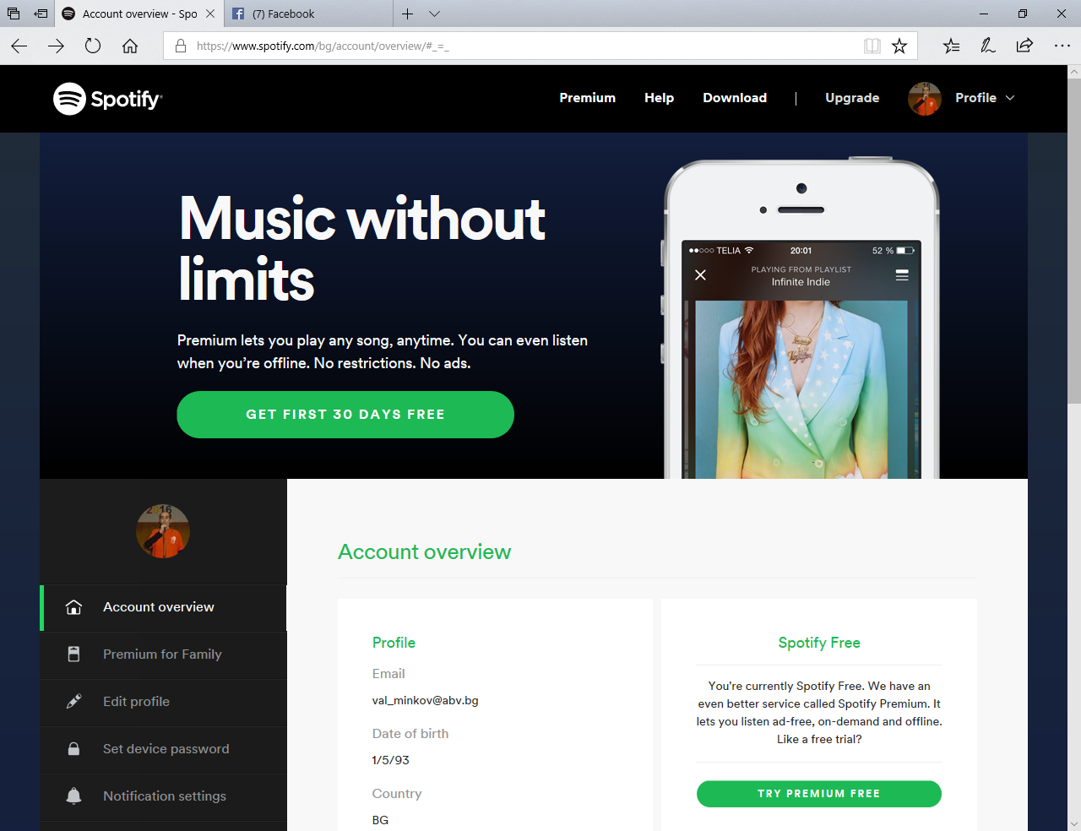

Стъпка 6
Стартирайте плейъра, чрез натискане набутона “Launch web player”
